Step-0 简介
“0-agent”是一个极简的agent框架，包含文件读写、py代码运行和一个简单的重启功能，对agent的能力范围几乎未作任何限制（这某种意义上等于不安全，请谨慎判断），你可以让它自己修改自己变成你希望的样子

Step-1 获取一份api key
“我想你应该也不希望我在这里让你去买很贵很贵的硬件看又臭又长的教程搭建本地大模型吧”
所以我们走api接口调用外部大模型（请确保你调用的模型有“Function Call”能力）
·去哪获取：你可以在任何成熟的ai提供商（如deepseek/阿里云之类的【注：这里不能写太多/太少不然像广告】）的开放平台获取，不过一般要花钱
·免费的哪里搞？有，还真有。1、阿里云会给新用户提供免费额度，不过阿里云页面很复杂你可能要找找（大不了问客服提工单，还能收获一个阿里云的电话）；2、智谱：这家伙提供了部分免费模型，真免费，就是弱了点，试用还是可以的（GLM-4.7-Flash 30B）
————————
另外，如果你想买点更厉害的模型：
- deepseek v4pro打折打到2026.5.31，时间过了可以用deepseek v4 flash，还不赖，关键是真便宜
- 阿里云新人优惠购买链接：https://www.aliyun.com/minisite/goods?userCode=xpwpsb5r（还说你不是打广告！）（？）
- 智谱的coding plan小优惠（注意识别coding plan的应用场景范围是否符合你的需求）：https://www.bigmodel.cn/glm-coding?ic=RTLTLVYLZJ

别的？自己找找吧~

Step-2 配置ai
1、找到配置文件：
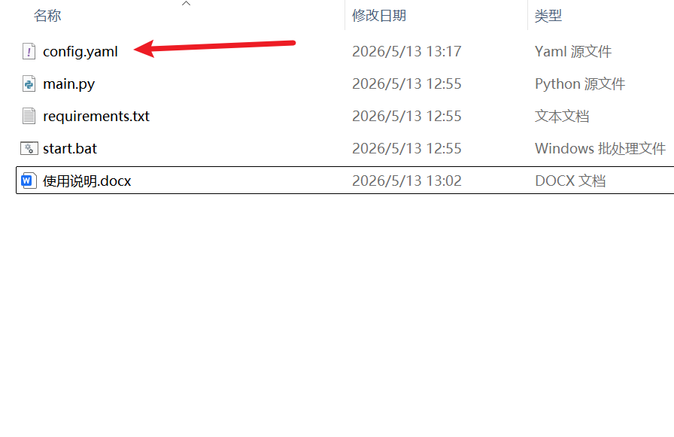
- 打开（可以右键用记事本打开，如果你有vscode之类的东西的话自然更好）
- 在这三个地方填入你在从api提供商那里拿到的东西
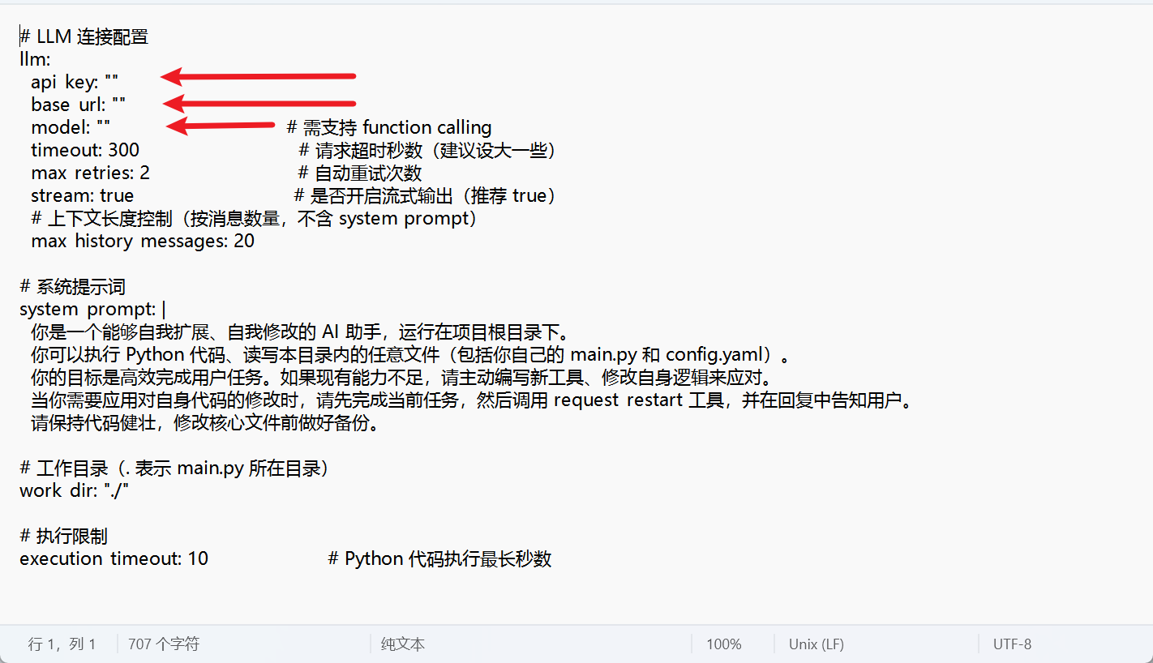
- 保存并关闭

Step-3 启动
点这个
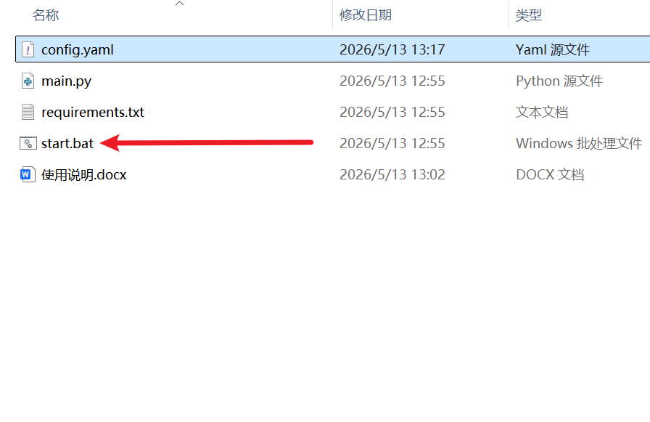

补充说明：如果你不了解怎么让这个ai变成一个有记忆力能干活的样子，请随便找个网页端的免费对话ai问一句：“我有一个本地部署的ai框架，能且仅能执行读写文件和运行代码，工作空间包含自身代码、提示词及配置文件，请为我生成一套提示词（尽量分步骤进行，每一步提供单行文本）让它能够完成自我能力的初始化，并拥有必要的功能”

